UNIVERSIDAD TECNOLÓGICA NACIONAL
INGENIERÍA EN SISTEMAS DE INFORMACIÓN

CÁTEDRA: SISTEMAS DE GESTIÓN II

Trabajo Práctico Nº 1:
The Drinking Company

AÑO 2011

Integrantes:

Nombre y Apellido | Legajo | Mail
Miniello Magali | 34386 | maguiminiello@yahoo.com.ar
Pons Nicolás | 34545 | elnicopons@gmail.com
Romero María Belén | 34546 | mabelenromero22@gmail.com
Vushurovich Nadia | 34413 | nadiavushurovich@hotmail.com
ESPECIFICACIONES TECNOLÓGICAS

Lenguaje de Programación:
Utilizamos el lenguaje de programación C# en el IDE de Visual Studio.Net 2008.

Biblioteca:
Utilizamos la librería gráfica ZedGraph para la realización de los gráficos correspondientes a cada reporte.

Herramienta de Reporte:
No se utilizan herramientas de reporte, ya que para presentar la información requerida usamos grillas.

Gestor de Base de Datos:
SQL Server 2005

Base de datos auxiliar:
MySQL Server 5.0

Otras herramientas:
Microsoft Excel 2007 para importación de datos

PROCESO DE ELABORACIÓN DE INFORMES

Creación de la Base de Datos:

Para los archivos que se encontraban en formatos .xml, .txt y .xls se utilizaron las funcionalidades de Excel 2007 para manejo de fuentes de datos. Con estas se consiguió una migración eficiente de los datos de los distintos formatos a .xls.
Con base en SQL Server Management Studio se ejecutó el backup de datos de la tabla Billings.
El archivo del tipo sql debió ser ejecutado en MySQL ya que su formato no era compatible con SQL server.
Para migrar todos las tablas, ahora en formato del tipo Excel y las restantes tablas dentro de la base de datos MySQL, se optó por recurrir al Visual Studio 2008. Desde allí, utilizando las librerías específicas se logró pasar una a una las tablas a SQL Server con el formato correspondiente (librerías utilizadas: MySQL.Data.dll y Microsoft.Office.Interop.Excel).
Es de destacar que las fechas dentro de celdas en ciertas tablas presentaban datos inconsistentes, por lo que a partir del código generado se filtraban estas y se las trabajaba para lograr la menor perdida de información.
Por ejemplo, en la tabla Stock, se hallaron fechas completas cuyos minutos o segundos presentaban la cantidad de “60” imposible de trabajar debido a que esas fechas completas no eran válidas para el sistema, por lo que se decidió reemplazar los caracteres correspondientes por los de un minuto o segundo menos(“59”).

Programa generador de informes:

Realizamos un programa en Visual Studio.Net con el lenguaje de programación de C#.

En el mismo realizamos consultas SQL para recuperar la información necesaria para la elaboración de los informes.
En el primer informe se necesitan las Ventas clasificadas por Tipo de Bebidas para el período correspondiente entre 01/01/2006 al 31/09/2009 dadas por Bimestre. Para esto se seleccionaron todas las ventas que se encuentran en este período, que contengan todos los códigos del tipo de bebida que elige el usuario (elige por nombre de bebida, pero para un tipo de bebida hay varias presentaciones), para cada venta tomamos la cantidad vendida, buscamos el precio de dicho producto vigente para esa fecha de venta, y calculamos el monto para ese tipo de bebida. Agrupamos por bimestre.

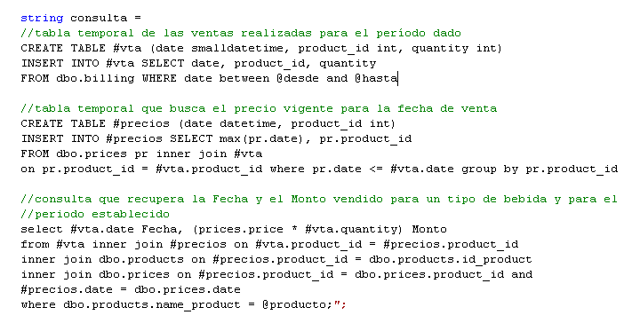
En el segundo informe se necesitan las ventas realizadas entre el año 2006 y el 2008, por mes, según la región de procedencia del cliente. Para esto se seleccionan las ventas realizadas en este período, con su código de producto y su cantidad. Se busca el precio de dicho producto vigente en esa fecha de venta. De las ventas, tomamos sólo las pertenecientes a la región de interés. Agrupamos las ventas por mes.

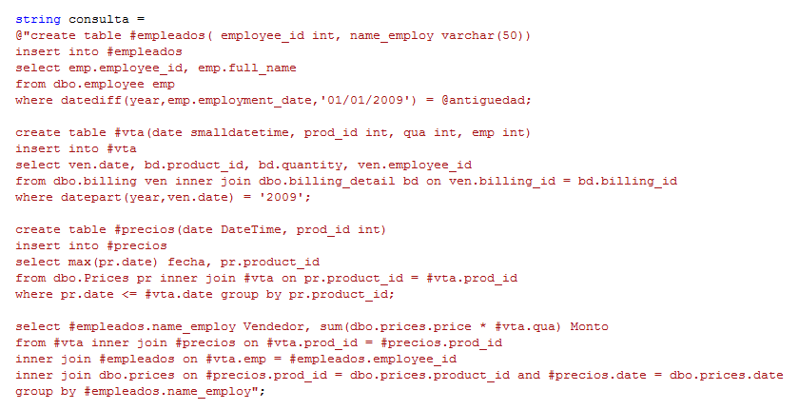
En el tercer informe se necesita saber la relación entre la antigüedad de los empleados y su productividad en términos de montos vendidos para el año 2009. Para esto seleccionamos los empleados que tengan los años de antigüedad que ingresa el usuario. Seleccionamos las ventas realizadas en el año 2009, tomamos los productos de cada venta, la cantidad vendida de dichos productos, el empleado que realizó la venta; y seleccionamos los precios para esos productos correspondientes a la fecha de venta. Agrupamos las ventas por empleado y calculamos el monto total de sus ventas.

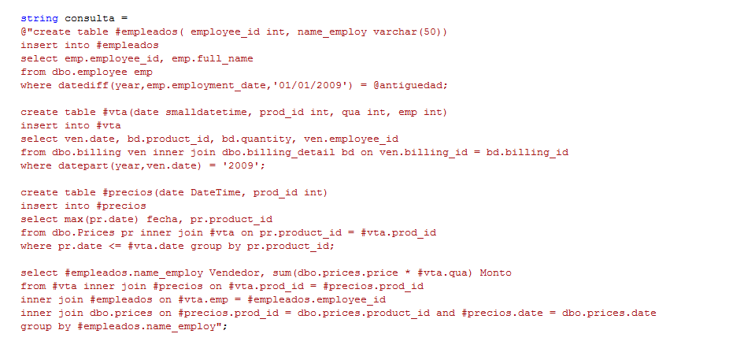
Usamos grillas para la visualización de los datos, que se completan con el resultado de las consultas explicadas anteriormente.
Los gráficos utilizan los valores que tienen las grillas.
El informe se genera cuando el usuario selecciona el dato a filtrar. Una vez realizado esto, se completa la grilla y se genera el gráfico correspondiente.

INFORME 1
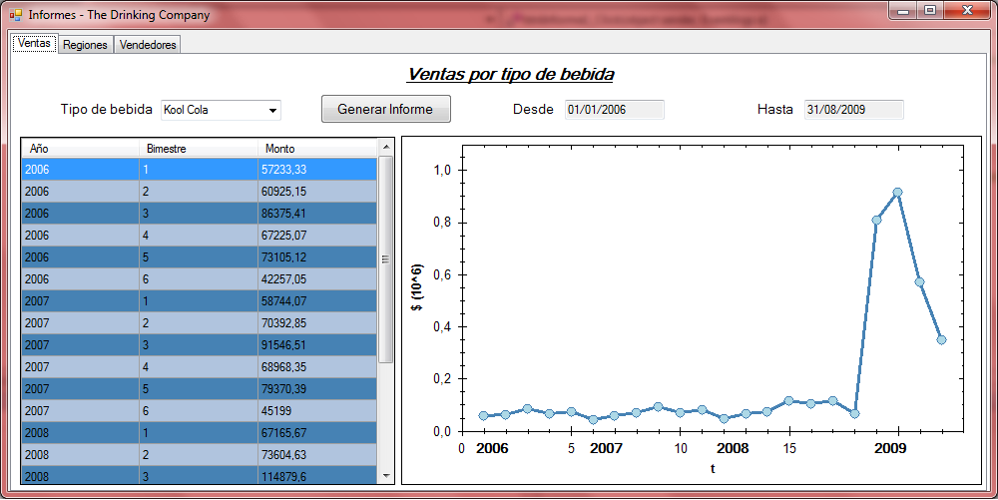

INFORME 2
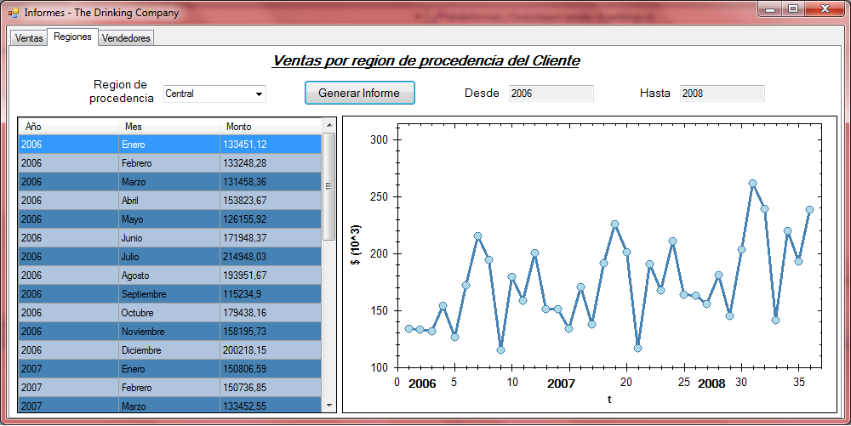

INFORME 3
